Конспект непосредственно образовательной деятельности по рисованию в подготовительной к школе группе

Тема: «Городецкие узоры»

Воспитатель:
Прокудина С.О.

Задачи интегрируемых образовательных областей
- Художественно-эстетическое развитие:
- познакомить с основными элементами городецкой росписи;
- учить узнавать городецкую технику росписи;
- учить рисовать городецкие бутоны, располагая узор в заданной форме;
- закрепить практические навыки рисования с образца и смешивания красок на палитре для получения нужного цвета.
2. Речевое развитие:
- обогатить словарь детей новым словом «прялка».
3. Физическое развитие:
- закреплять умение выполнять движения в соответствии с текстом.

4. Социально - коммуникативное развитие»:
- формировать положительное взаимоотношение между дошкольниками;
- развивать у детей способность к сопереживанию, желание помочь другим людям.

Материал:
выставка изделии народных мастеров, образец городецкой росписи, ИКТ, музыка, тонированные листы бумаги, гуашь, кисти (2 вида), баночки с водой, салфетки, палитра для смешивания красок.

Предварительная работа:
- беседа на тему: «Какие виды народных промыслов вы знаете»;
- заучивание стихов о Городце.

Ход НОД:
I часть

Дети входят в группу, присаживаются.
Воспитатель: Ребята, сегодня утром, придя в группу, я увидела на своем столе вот этот конверт. На нем написано: «Детям подготовительной группы Аленький цветочек». Это ваша группа? Так как письмо адресовано всем вам, то вскрывать его я не стала, подождала, пока мы все соберемся в группе. Хотите узнать, что в этом конверте?
Дети: Да.
Воспитатель открывает конверт и читает письмо:
Здравствуйте, дорогие ребята!!! Пишут вам городецкие мастера, вы стали уже совсем взрослыми и скоро пойдете в школу, поэтому мы хотим вас научить своему мастерству и пригласить на выставку старинного народного промысла.
Воспитатель: ребята, вы хотите посетить эту выставку?
Дети: Да.
Воспитатель - тогда нам нужно превратиться в мастеров ( дети встают и закрывают глаза).
Воспитатель произносит слова:
«Топ, топ, хлоп, хлоп,
Вокруг себя повернитесь,
В маленьких мастеров превратитесь».
(присаживаются)

II часть
Воспитатель: ребята, отправляемся мы с вами в путешествие по сказочному городу Городцу.

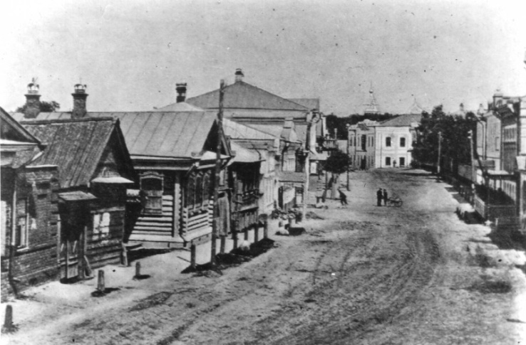
Воспитатель: вот как выглядил г.Городец много-много лет назад. Стоит он на берегу Волги, самого древнего городка в Нижегородской области. Он был основан очень давно князем Юрием Долгоруким.

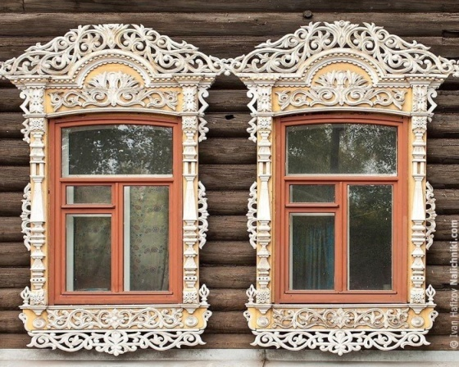
Воспитатель: Старинный городок был сплошь усеян небольшими деревянными домами, одетыми в тонкую резьбу. В этой резьбе были и Жар-птицы, и цветы с травами, и русалки - берегини, и сказочные животные.
Ребенок читает стихотворение:
Есть на Волге город древний,
По названью Городец.
Славится по всей России
Своей росписью, творец.
Распускаются букеты,
Ярко красками горя,
Чудо -птицы там порхают,
Будто в сказку нас зовя.
Если взглянешь на дощечки,
Ты увидишь чудеса!
Городецкие узоры
Тонко вывела рука!
Городецкий конь бежит,
Вся земля под ним дрожит!
Птицы яркие летают,
И кувшинки расцветают!
Воспитатель: Жители Городца и окрестных селений славились как умелые плотники, резчики по дереву. Особой известностью пользовались городецкие прялки. А городецкие умельцы придумали разрисовывать прялки красивым узором. Прялка - простейшее приспособление для ручного прядения.
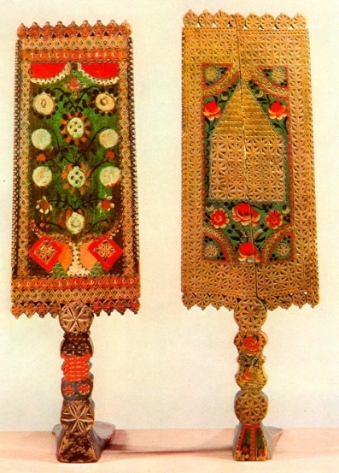
Воспитатель: дети, а вот как выглядит на сегодняшний день музей-мастерская в г. городце. Это трехэтажное деревянное здание с резными ставнями расписанное росписью городецких умельцев.
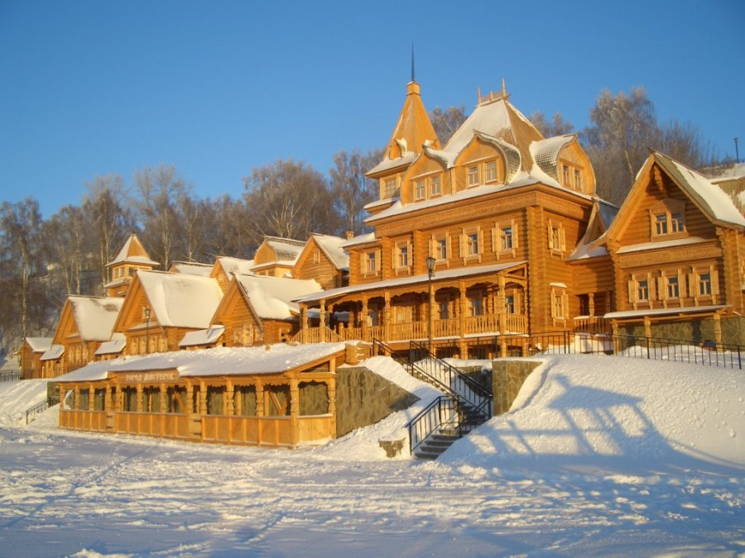
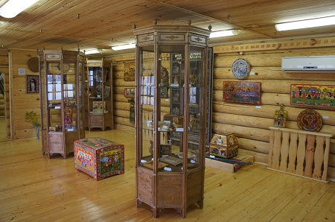
Воспитатель: внутри этого здания можно увидеть выставку работ городецкой росписи. Это и предметы быта ( мебель, посуда) и детские игрушки, настенные панно.
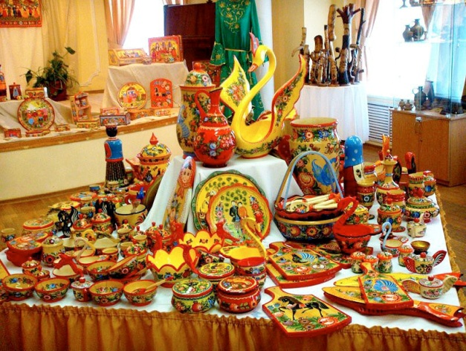

Воспитатель: В росписи использовали три основных краски: сначала деревянное изделие покрывали отваром луковой шелухи, и оно приобретало разные оттенки желтого цвета, а потом для окрашивания брали красный и синий цвета.
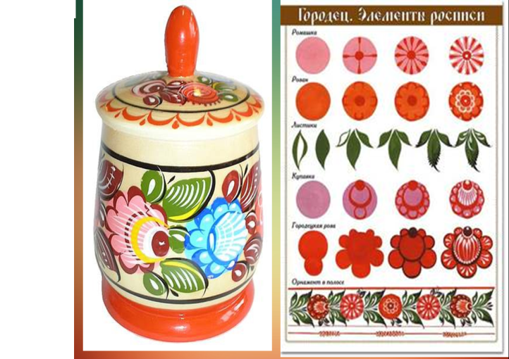Воспитатель: Ребята, давайте посмотрим, что изображали городецкой росписью! Какие элементы росписи использовали?
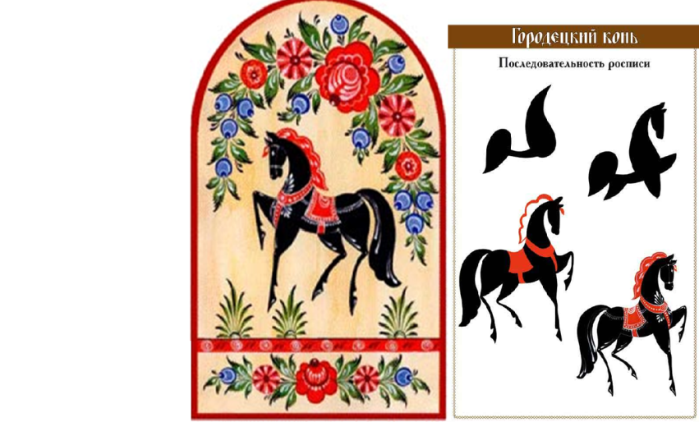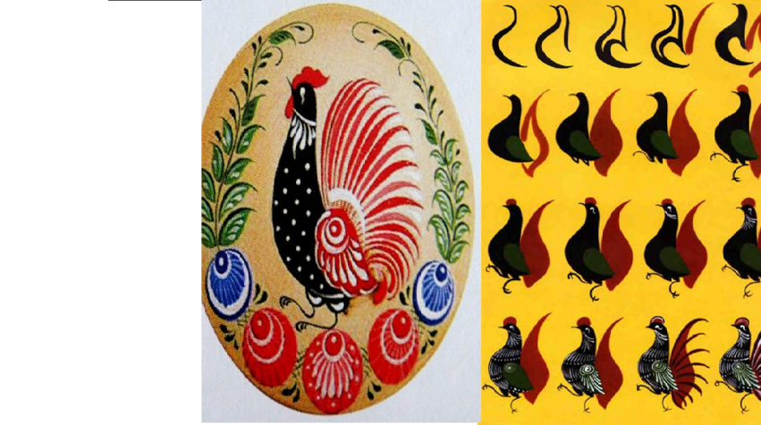
Дети: в городецкой росписи использовали такие элементы, как цветы, листья, травы, птицы, кони.
Воспитатель: ребята, какие цвета использовали авторы?
Дети: красный, розовый, синий, голубой, зеленый, черный
Воспитатель: на какой фон наносили роспись?
Дети: роспись наносили на желтый фон.
Ребенок читает стихотворение
Городецкая роспись - как ее нам не знать.
Здесь и жаркие кони, молодецкая стать.
Здесь такие букеты, что нельзя описать.
Здесь такие сюжеты, что ни в сказке сказать.
Воспитатель: а теперь ребята давайте отправимся на нашу выставку и посмотрим какие виды росписи здесь есть. Дети называют виды народных промыслов: дымковская роспись, гжельская, хохломская, городецкая.
Воспитатель - молодцы! Дети, а что расписано городецкой росписью на нашей выставке (разделочные доски, тарелки, панно, ложки и т.д)? какие цвета использованы?
Физ. минутка
«Разминка»
Чтоб головка не болела,
Ей вращаем вправо – влево. (вращение головой)
А теперь руками крутим –
И для них разминка будет. (вращение рук вперед и назад)
Тянем наши ручки к небу,
В стороны разводим. (руки вверх и в стороны)
Повороты вправо – влево,
Плавно производим. (повороты влево и вправо)
Наклоняемся легко,
Достаем руками пол. (наклоны вперед)
Потянули плечи, спинки
А теперь конец разминке.

Воспитатель: ребята, а в нашем письме есть еще что-то для вас, посмотрим?
Дети: да.
Воспитатель: городецкие мастера не успевают расписать разделочные доски и просят вас как лучших мастеров в этом им помочь, поможем?
Дети: да.
Дети идут за столы (воспитатель раздает им разделочные доски)
Воспитатель: дети, посмотрите, одну доску я уже расписала. Какие цвета нам нужны для росписи?
Дети: красный, розовый, зеленый, белый.
Воспитатель: какие цвета есть у вас на палитрах? Как получить розовый цвет?
Воспитатель показывает этапы городецкой росписи:
- посмотрите все элементы расположены дугой, немного отступив от нижнего края. Рисовать мы будем элементы начиная с центрального круга толстой кистью, который называется бутон, другой элемент расположен чуть выше и он меньше по размеру.
- затем пока наши бутоны подсохнут, мы нарисуем листки зеленым цветом способом примакивания.
- дорисовываем глазок бутона в виде маленького кружка (красный на розовом)
- прорисовываем душку красным цветом, используя кончик тонкой кисти.
Пальчиковая гимнастика

Ну-ка, ручки, не ленитесь!
Хорошенько потрудитесь.
Левой будем мы стучать,
Правой кольца рисовать.
Тук - колечко, тук - кольцо.

Дети приступают к работе. (под тихую музыку)
III часть
Дети вывешивают свои работы на доску.
Воспитатель: молодцы, ребята. Я думаю, городецким мастерам обязательно понравится ваша работа. Саша, чья работа тебе понравилась? Почему? Как выполнена эта работа? Даю дифференцированную оценку каждого ребенка.
Появляется городецкий мастер:
Здравствуйте, ребята! Я мастер городецкой росписи. Приехал к вам из далекого города Городец Нижегородской обл. Высылал я вам письмо с просьбой расписать наши доски разделочные. Вижу, выполнили вы просьбу мою. Какие красивые работы у вас получились. Вам понравилось расписывать элементами городецкой росписи? Какое настроение у вас было, когда вы занимались росписью? Хотели бы вы научиться рисовать еще какие-нибудь элементы городецкой росписи?
Вы все сегодня были молодцы! И за это я хочу вас наградить медалями настоящих мастеров и мастериц!!!
Прощается и уходит.

